2015-05-22 用户管理功能修改

1. 新增数据库用户手机验证表（db_phoneCode），用于存储用户手机验证码的信息

|  |  |  |  |  |
| --- | --- | --- | --- | --- |
| 字段 | 名称 | 数据类型 | 最大长度 | 描述 |
| ID | 编号 | Int |  |  |
| mobilePhone | 手机号 | String |  |  |
| phoneCode | 手机验证码 | String |  |  |
| CreateDate | 创建时间 | Datetime |  |  |

1. 新增手机验证码新增接口

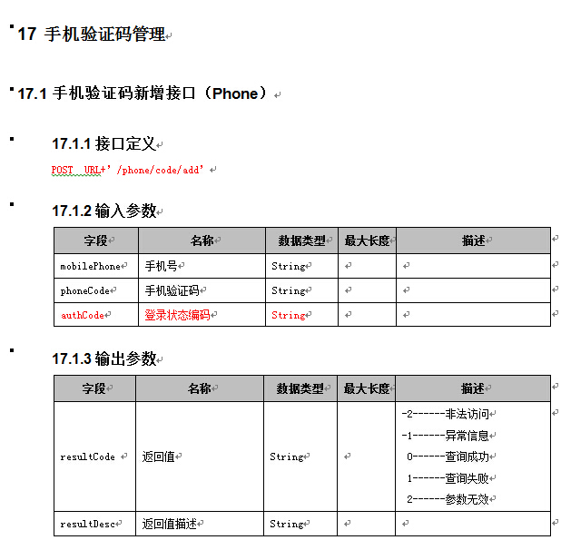

3、用户注册接口修改，后台对应功能代码修改

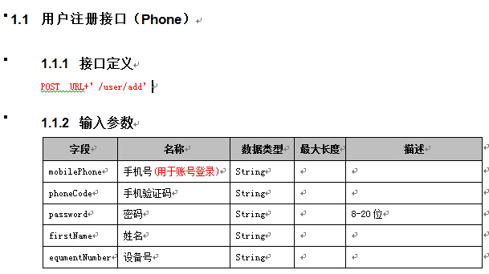

4、新增获取用户余额大于零的用户列表接口，对应的后台功能代码添加。

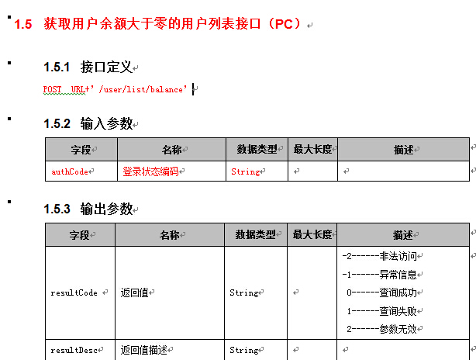

5、用户信息修改接口，该接口拆分成一下接口：用户名修改接口，手机号修改接口，邮箱修改接口，账户修改接口，对应的后台功能添加。原用户修改接口删除（POST URL+’/user/update’）

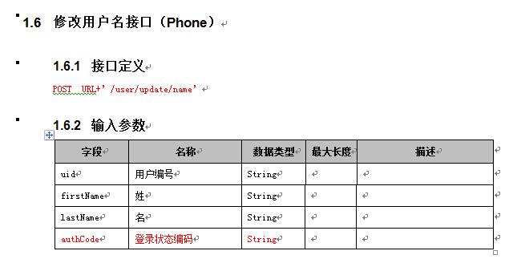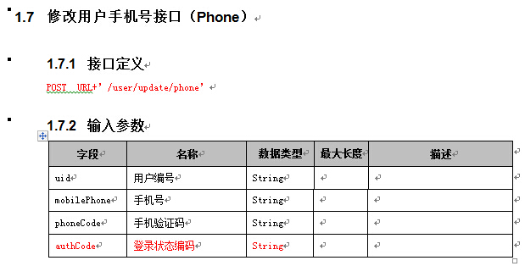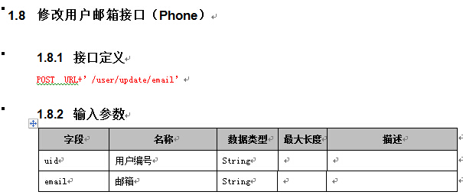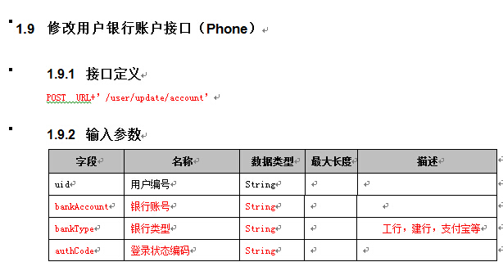

6、用户忘记密码接口，后台功能添加。

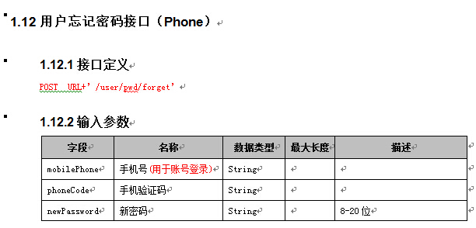

2015-05-22 商家管理修改

1、用户附近商家的列表接口，后台登陆验证功能未添加

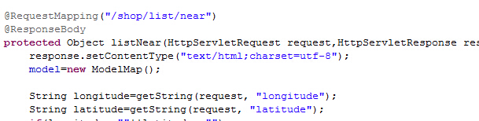

2、获取商家信息列表接口，后台登陆验证功能未添加

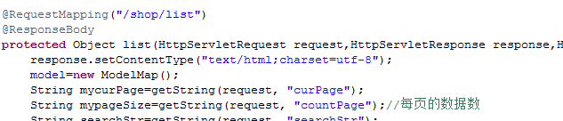

2015-05-22 商家餐品管理修改

1、PC端获取商家菜品列表接口，后台登陆验证功能未添加

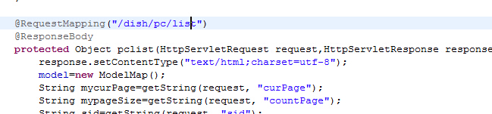

2、手机端获取商家菜品列表接口，后台接口未实现

